2. 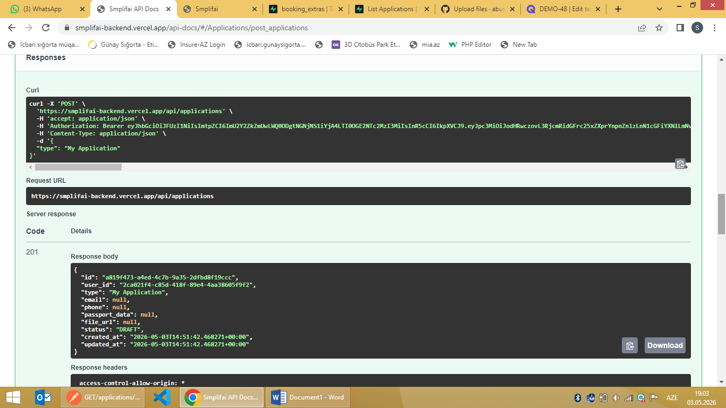
Swaggerdə “My application” adlı tətbiq Post vasitəsilə yaratdım. 201 OK uğurla yaradıldı.
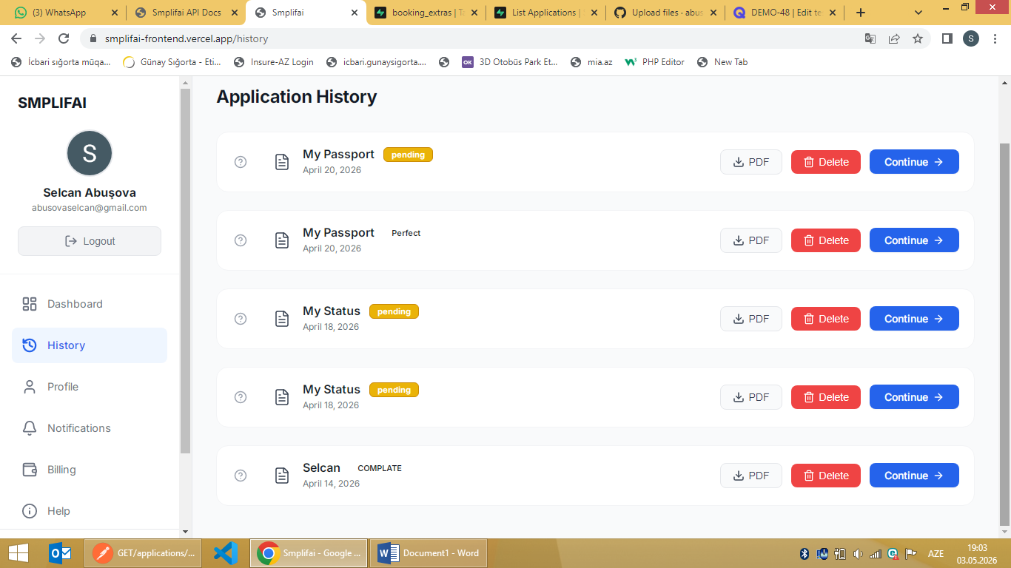
Simplifai-da isə My application adlı tətbiq yaradılmayıb.
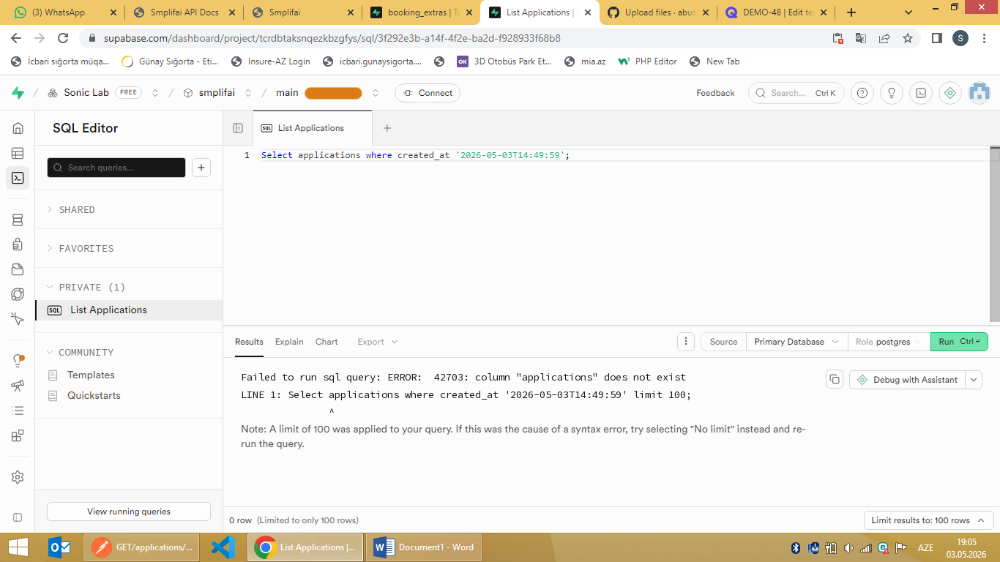
Supabase-də yaratdığım tətbiqi tarix vaxitəsilə tapmaq istədim.Lakin belə tətbiq yaradılmamışdı.

